Дата: 10.10.2025
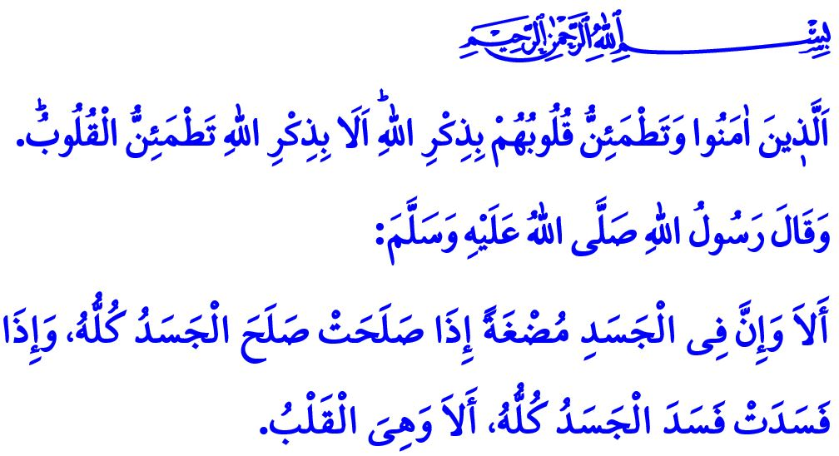ВЗОР ВСЕВЫШНЕГО АЛЛАХА ОБРАЩЁН К СЕРДЦАМ
Уважаемые мусульмане!
Однажды Посланник Аллаха (с.а.с.), рассказав своим сподвижникам о дозволенном и запретном, обратился к ним со следующим наставлением: «Воистину, в теле есть кусочек плоти, и если он будет здоров, то и всё тело будет здоровым. А если он будет испорчен, то и всё тело будет испорченным. Слушайте внимательно! Это сердце».
Высокочтимые верующие!
Сердце – это то, к чему обращён взор Всевышнего Аллаха. Это обитель веры и богобоязненности, познания и мудрости. Источник утончённости и благородства, мерило божественной любви и привязанности. Сердце является центром любви и ненависти, мужества и трусости, добра и зла, словом – всех человеческих чувств.
Дорогие мусульмане!
Истинное умиротворение человек обретает тогда, когда всем сердцем уверует в Аллаха и Его Посланника (с.а.с.) и запечатлеет поминание Всевышнего Господа в своём сердце. Ведь, как говорится в аяте, с чтением которого мы начали нашу проповедь, Всевышний Аллах возвещает: «Они уверовали, и их сердца находят успокоение в поминании Аллаха. Поистине, только в поминании Аллаха находят успокоение сердца. Сердце того, кто читает Коран, слушает его, изучает, обучает ему других и воплощает его полные милости послания в каждый момент и во все сферы своей жизни, становится местом Божественного проявления. Когда раб освобождает своё сердце от бренного и привязывает его к вечному, полирует его истинами ислама и очищает его от грехов покаянием и мольбами о прощении, он достигает счастья как в этом мире, так и в мире вечном. Всевышний Господь обращает наше внимание на это, говоря: «В тот День (День воскресения), когда ни богатство, ни сыновья не принесут пользы никому, кроме тех, которые предстанут перед Аллахом с непорочным сердцем».
Дорогие верующие!
Когда человек поддаётся обманам шайтана и своего нафса, становится пленником многобожия и неверия, лицемерия и показухи, жадности и алчности, гнева и жестокости, его сердце черствеет. В его любви проявляется холодность, в словах – жёсткость, в поступках же – безжалостность. Если человек теряет своё направление, отходит от прямого пути, отдаляется от поклонения, теряет чувствительность к дозволенному и запретному и погружается в грехи, то сердце его омрачается. Тогда его ухо перестаёт слышать истину, его язык перестаёт говорить правду, его глаз перестаёт видеть действительность. Предупреждение досточтимого Пророка (с.а.с.) по этому поводу предельно ясно: «Когда раб совершает грех, в его сердце появляется чёрное пятно. Если он оставит это, попросит прощения и раскается, то сердце его вновь очищается и сияет. Если же он продолжит грешить, то чёрное пятно будет увеличиваться, пока, в конце концов, не покроет всё его сердце».
Достоуважаемые мусульмане!
Однажды Посланник Аллаха (с.а.с.) посоветовал одному сподвижнику, который жаловался на чёрствость своего сердца, для смягчения его проявлять щедрость к нуждающимся и ласку к сиротам, гладя их по голове. Воистину, в каждом добром деле, которое мы совершаем, есть красота, отражающаяся в нашем сердце. Приветливое отношение к супругам и детям, уважение к родителям, соблюдение прав соседей, внимание к пожилым, посещение больных, забота и покровительство сиротам – всё это смягчает наши сердца и дарует умиротворение нашей душе. Наша задача – стремиться украсить своё сердце, являющееся зеркалом Господа, добрыми делами. Не ранить ничьё сердце, не обижать ничью душу. Держаться подальше от беспечности, что оскверняет наши сердца; от зла, которое покрывает его ржавчиной; и от грехов, которые его омрачают. Поддерживать его живость намазом, поминанием Аллаха, Кораном, благотворительностью и добрыми деяниями. Не будем забывать, что если мы озарим наши сердца светом ислама, то станем рабами, которыми Аллах доволен.

Хочу завершить свою проповедь следующей молитвой Посланника Аллаха (с.а.с.): «О Аллах, Превращающий сердца из одного состояния в другое! Укрепи моё сердце в Твоей религии».

Буха́ри́, И́ма́н, 39.
Раад, 13/28.
Шуара́, 26/88, 89.
Тирмизи́, Тафси́р аль-Кура́н, 83.
Ибн Ханбаль, II, 387.
Тирмизи́, Даава́т, 89. Департамент по предоставлению религиозных услуг

